15 ianuarie 2020

RAPORT ZILNIC

Calificativ:  NEUTRU | Exces de putere | Antena3-21:00
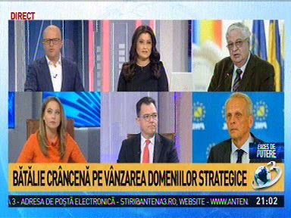 | În cadrul emisiunii s-au discutat următoarele subiecte:  - Oana Zamfir, moderatoarea emisiunii spune Hidroelectrica, compania de stat căpușată de băieții deștepți din energie, are astăzi un profit de peste 1 miliard de lei. Aceasta mai spune că Hidroelectrica trebuia listată la bursă, dar lucrurile s-au oprit.  - În cadrul emisiunii este difuzat un material în care se spune că Tarom, Hidroelectrica, CEC, Romgaz, Transgaz, sunt doar câteva din companiile de stat ale căror acțiuni ar putea fi vândute unor companii străine sub justificarea nevoii de capital și sub acoperirea falsă că vorbim de companii păguboase, însă aceste companii nu sunt deloc păguboase, cu excepția Tarom. Transelectrica a avut în trimestrul 3 din 2020 un profit de peste 152 de milioane de lei, Nuclearelectrica de peste 477 de milioane de lei, Romgaz peste 941 milioane de lei, Transgaz peste 204 milioane de lei, Hidroelectrica de 1,26 miliarde de lei.  - Radu Oprea, membru PSD, spune că Florin Cîțu a mințit prin omisiune și nu a spus că acele companii de la care vrea să vândă acțiuni au profit. Acesta spune că acestea sunt companii strategice, Romgaz, Transgaz, etc, și nu ar trebui să vindem acțiunile acestora în timp de criză.  - Teodor Stolojan, membru PNL, spune că bursa românească nu arată deloc rău și că nu pare a fi în criză, dimpotrivă. Și dă exemplul Petrom, Transgaz, Transelectrica, companii care au crescut în evaluare, iar faptul că anumite companii cu capital majoritar de stat au și o parte din capital care sunt acțiuni libere pe piață, ne arată o evaluare care nu denotă o stare de nesiguranță și de subevaluare.  - Mircea Coșea, profesor de economie, spune că în momentul de față această inițiativă de a lista companiile la bursă nu are nicio justificare, chiar dacă bursa este în creștere.  - Oana Zamfir spune că în Polonia a avut loc un proces de ”repolonizare” a sectorului energetic, iar companiile de stat au depus o ofertă comună pentru achiziția activelor grupului CEZ din Cehia. Aceasta mai spune că o chestiune ce ar trebui discutată este faptul că România, la potențialul său energetic, nu are un jucător pe piața regională așa cum au cehii.  - Teodor Stolojan spune că este în favoarea mobilizării de capital la Nuclearelectrica și nu în favoarea unor împrumuturi, deoarece Nuclearelectrica are nevoie de miliarde de euro pentru a construi reactoarele 3 și 4 de la Cernavodă.

Calificativ:  NEUTRU | Culisele statului paralel | RealitateaPlus-19:00
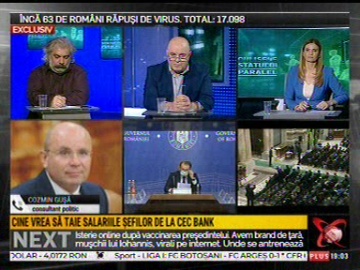 | În cadrul emisiunii „Culisele statului paralel” de pe postul RealitateaPlus, s-au discutat următoarele subiecte:  - Cosmin Gușă, jurnalist, spune că o condiție nescrisă pentru obținerea finanțării din partea Comisiei Europene a fost vânzarea de acțiuni de la companiile de stat profitabile, iar pe acea listă condițională, inclusiv pentru investițiile străine din zona Germania și Austria, se află Portul Constanța, Hidroelectrica și Aeroportul Henri Coandă. Acesta spune că trebuie să discutăm despre cât de oportune sunt aceste privatizări în aceste condiții în care prețul nu poate să fie unul pe măsura valorii acestor elemente de infrastructură.  - Cosmin Gușă mai spune că România are o experiență de privatizare proastă și că infrastructura energetică a fost înstrăinată fără profit, iar în acest moment, distribuția de gaz, de electricitate, extracția de petrol, tot ce ținea de securitatea națională, nu mai este sub control românesc din cauza acestor privatizări.

Calificativ:  NEUTRU | Cozi pentru schimbarea contractelor la curent | Digi24-18:23  4min  Antena3-18:24  2min 16s
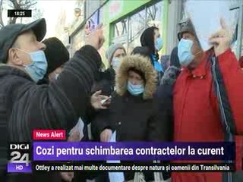 | Românii au format iar cozi la sediile marilor furnizori de electricitate. Piața de energie a fost liberalizată de la 1 ianuarie, însă autoritățile nu au informat destul populația înaintea procesului, iar acum oamenii vor să știe care sunt condițiile de modificare a contractelor.  Odată cu liberalizarea, românii pot fie să rămână cu vechile contracte și plătesc tarife de serviciu universal, care sunt mai mari, fie să aleagă oferte de pe piața concurențială.  ANRE a publicat astăzi pe site-ul instituției un ordin prin care prelungește termenul până la care consumatorii pot încheia contracte pe piața liberă pe tot parcursul anului 2021 și consumatorii nu vor mai trebui să alerge după ofertele furnizorilor, ci furnizorii vor avea obligația de a transmite, lunar, clienților de pe piața reglementată cel mai mic preț pe care aceștia îl au pe piața liberă.

